**Írj példákat az alábbi esetekre:**

**1. amikor DÜHÖS, HARAGOS voltál**

* Ide lehet írni!

**2. amikor le tudtad győzni HARAGODAT, mérgedet**

Ide lehet írni!

**Mitől nyugszol meg?**

Ide lehet írni!



**Az élet szeretni és tisztelni kell.**

**Melyik kép fejezi ezt ki számodra? Miért éppen az?**

 

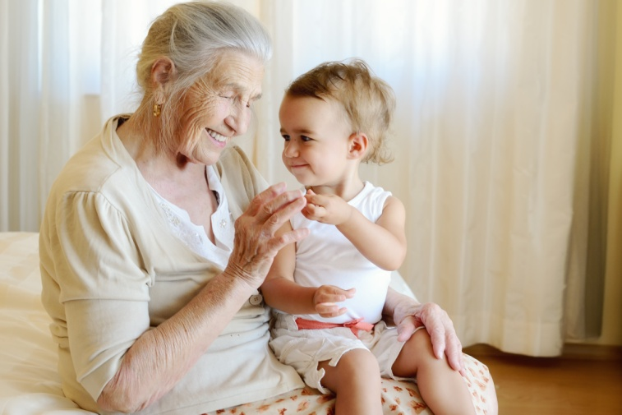 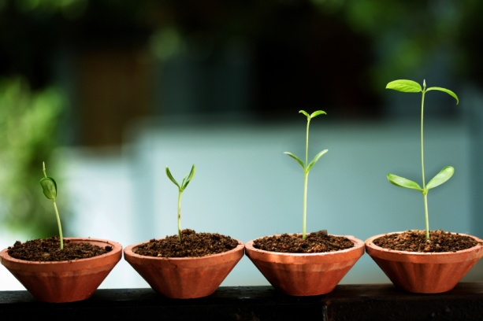

Ide lehet írni!

Ide lehet írni!